宜春学院高等学历继续教育
学位论文（设计）管理系统指导步骤
- 登录平台
电脑登录青书学堂网址 https://www.qingshuxuetang.com/ycxy，用户首次登录点击“账号密码登录”，输入自己的账号密码点击登录，系统会弹出手机号验证码输入框，绑定手机号之后可直接用手机验证码登录。如下图：
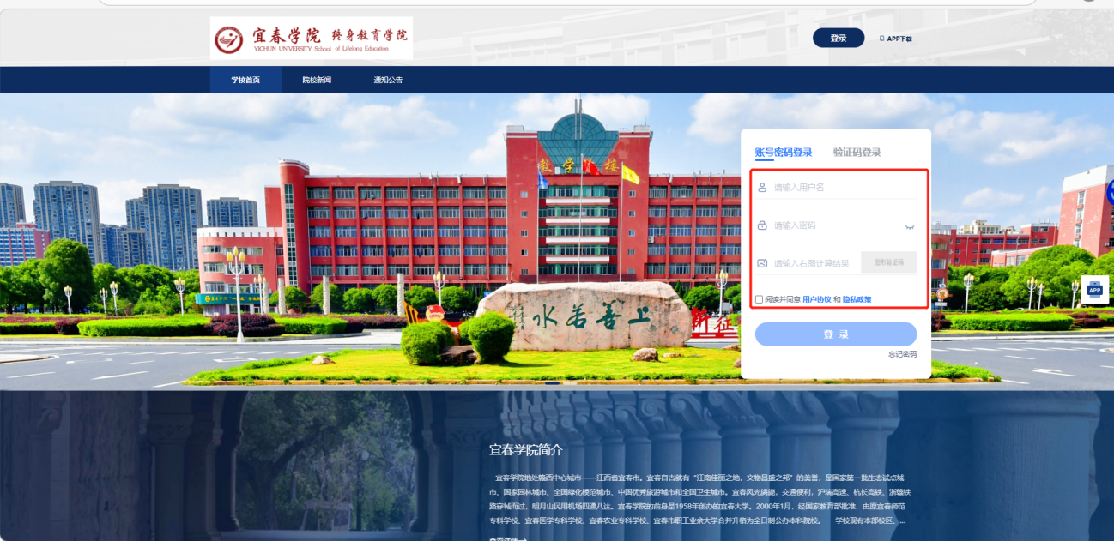
登录后右上角出现自己的姓名，且下方出现校徽，请点校徽进入平台。
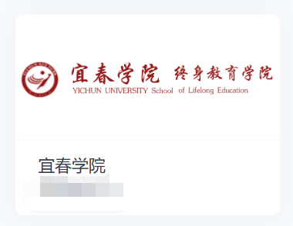
- 指导论文
进入“论文管理”菜单，进入“论文流程”，点击“论文上传”，筛选学生年级、层次、专业、审核状态等，点击“查看”（如看不到查看按钮，请在下方向右拖动滑块，注意学生是未提交状态时，无法查看任何内容。）
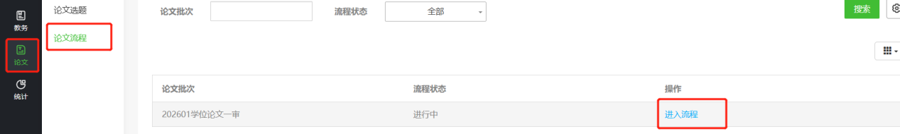
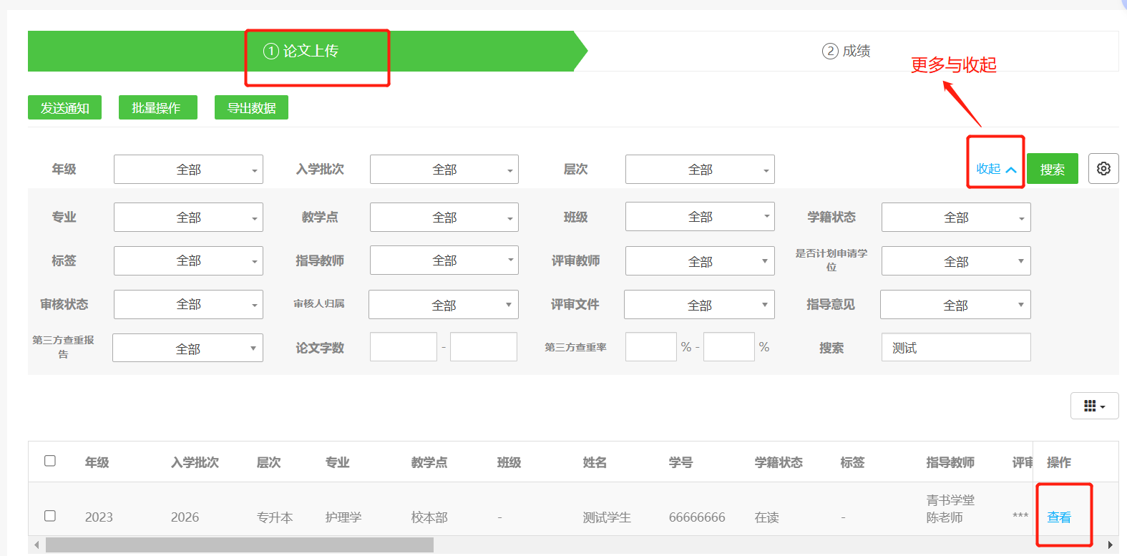
点击查看展开学生论文提交的信息，右上角即可查看论文状态，蓝色的文件均可直接点击进行在线预览（为避免格式错误，请下载查看）
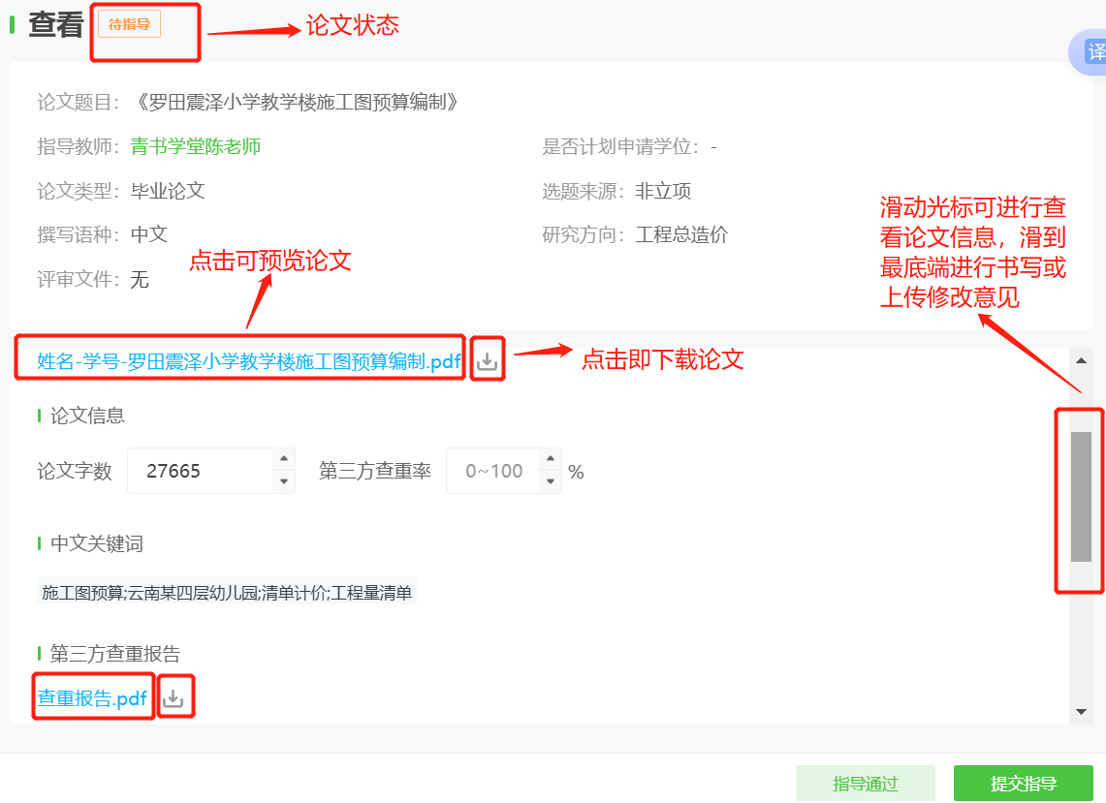
滑动光标至最低端，撰写论文指导意见，也可上传附件，供学生下载附件查看修改意见。如果学生提交合格，则可点击指导通过，如果不合格则提交指导意见并退回修改。
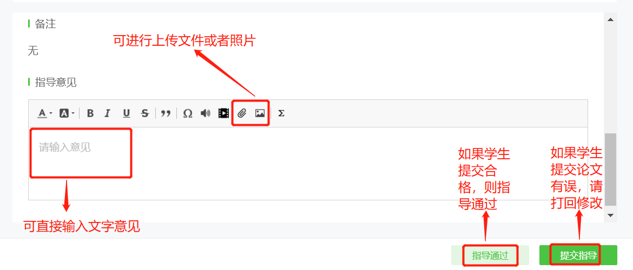
如果学生在规定时间内再次上传，重复操作即可。

